Тест-требования

1. Проверка на ввод некорректных данных
2. Проверить, что при вводе некорректного количества записей выводится об этом сообщение и происходит повторный ввод.
3. Проверить, что при вводе некорректной фамилии выводится об этом сообщение и происходит повторный ввод.
4. Проверить, что при вводе некорректного имени выводится об этом сообщение и происходит повторный ввод.
5. Проверить, что при вводе некорректного номера зачётки выводится об этом сообщение и происходит повторный ввод.
6. Проверка на запись данных в массив

Проверить, что при вводе данных о студентах они корректно записываются в массив.

1. Проверка на корректность сортировки

Проверить, что сортировка по возрастанию по сочетанию двух свойств: фамилия+имя – происходит корректно.

1. Проверка на корректную запись в файл

Проверить, что запись информации о студентах происходит корректно.

Тест-план

*Тестовый пример 1*

Номер тест-требования: 1a

Описание теста: В данном тесте проверяется, что при вводе некорректного количества записей выводится об этом сообщение и происходит повторный ввод.

Входные данные: two, два, -2, 0, 3.

Ожидаемые выходные данные: 4 раза выведется сообщение о некорректно введённых значений, в 5 раз – программа попросит ввести фамилию студента.

Сценарий теста:

* 1. Ввод значения two
  2. Вывод двух сообщений: «Введено не верное значение. Введите целое число больше 0.» и «Введите количество записей:»
  3. Ввод значения два
  4. Вывод двух сообщений: «Введено не верное значение. Введите целое число больше 0.» и «Введите количество записей:»
  5. Ввод значения -2
  6. Вывод двух сообщений: «Введено не верное значение. Введите целое число больше 0.» и «Введите количество записей:»
  7. Ввод значения 0
  8. Вывод двух сообщений: «Введено не верное значение. Введите целое число больше 0.» и «Введите количество записей:»
  9. Ввод значения 3
  10. Вывод сообщения: «[0] Введите Фамилию:»

*Тестовый пример 2*

Номер тест-требования: 1b

Описание теста: В данном тесте проверяется, что при вводе некорректной фамилии выводится об этом сообщение и происходит повторный ввод.

Входные данные: L, -1, L1, Макаров.

Ожидаемые выходные данные: 3 раза выведется сообщение о некорректно введённых значений, в 4 раз – программа попросит ввести имя студента.

Сценарий теста:

1. Ввод значения L
2. Вывод двух сообщений: «Введено не верное значение. Введите слово без цифр и с заглавной буквы.» и «[0] Введите Фамилию:»
3. Ввод значения -1
4. Вывод двух сообщений: «Введено не верное значение. Введите слово без цифр и с заглавной буквы.» и «[0] Введите Фамилию:»
5. Ввод значения L1
6. Вывод двух сообщений: «Введено не верное значение. Введите слово без цифр и с заглавной буквы.» и «[0] Введите Фамилию:»
7. Ввод значения Макаров
8. Вывод сообщения: «[0] Введите Имя:»

*Тестовый пример 3*

Номер тест-требования: 1c

Описание теста: В данном тесте проверяется, что при вводе некорректного имени выводится об этом сообщение и происходит повторный ввод.

Входные данные: L, -1, L1, Иван.

Ожидаемые выходные данные: 3 раза выведется сообщение о некорректно введённых значений, в 4 раз – программа попросит ввести номер зачётной книжки студента.

Сценарий теста:

1. Ввод значения L
2. Вывод двух сообщений: «Введено не верное значение. Введите слово без цифр и с заглавной буквы.» и «[0] Введите Имя:»
3. Ввод значения -1
4. Вывод двух сообщений: «Введено не верное значение. Введите слово без цифр и с заглавной буквы.» и «[0] Введите Имя:»
5. Ввод значения L1
6. Вывод двух сообщений: «Введено не верное значение. Введите слово без цифр и с заглавной буквы.» и «[0] Введите Имя:»
7. Ввод значения Иван
8. Вывод сообщения: «[0] Введите номер зачётной книжки:»

*Тестовый пример 4*

Номер тест-требования: 1d

Описание теста: В данном тесте проверяется, что при вводе некорректного номера зачётки выводится об этом сообщение и происходит повторный ввод.

Входные данные: -1, 0, L1, 1.

Ожидаемые выходные данные: 3 раза выведется сообщение о некорректно введённых значений, в 4 раз – программа попросит ввести имени следующего по номеру студента.

Сценарий теста:

1. Ввод значения -1
2. Вывод двух сообщений: «Введено не верное значение. Введите целое число больше 0» и «[0] Введите номер зачётной книжки:»
3. Ввод значения 0
4. Вывод двух сообщений: «Введено не верное значение. Введите целое число больше 0» и «[0] Введите номер зачётной книжки:»
5. Ввод значения L1
6. Вывод двух сообщений: «Введено не верное значение. Введите целое число больше 0» и «[0] Введите номер зачётной книжки:»
7. Ввод значения 1
8. Вывод сообщения: «[1] Введите Фамилию:»

*Тестовый пример 5*

Номер тест-требования: 2

Описание теста: В данном тесте проверяется, что сортировка по возрастанию по сочетанию двух свойств: фамилия+имя – происходит корректно.

Входные данные:

Фамилия:Макаров,Имя:Иван,Номер зачётной книжки:1

Фамилия:Бутов,Имя:Сергей,Номер зачётной книжки:2

Фамилия:Макаров,Имя:Андрей,Номер зачётной книжки:3

Ожидаемые выходные данные:

Фамилия:Бутов,Имя:Сергей,Номер зачётной книжки:2

Фамилия:Макаров,Имя:Андрей,Номер зачётной книжки:3

Фамилия:Макаров,Имя:Иван,Номер зачётной книжки:1

Сценарий теста:

1. Ввод значения количества записей 3
2. Ввод информации о первом студенте Макаров, Иван, 1
3. Ввод информации о втором студенте Бутов, Сергей, 2
4. Ввод информации о третьем студенте Макаров, Андрей, 3
5. Просмотр результата сортировки

*Тестовый пример 6*

Номер тест-требования: 3

Описание теста: В данном тесте проверяется, что при вводе некорректного номера зачётки выводится об этом сообщение и происходит повторный ввод.

Входные данные: 3, Макаров, Иван, 1, Бутов, Сергей, 2, Макаров, Андрей, 3.

Ожидаемые выходные данные:

Фамилия:Макаров,Имя:Иван,Номер зачётной книжки:1

Фамилия:Бутов,Имя:Сергей,Номер зачётной книжки:2

Фамилия:Макаров,Имя:Андрей,Номер зачётной книжки:3

Сценарий теста:

1. Ввод значения количества записей 3
2. Ввод информации о первом студенте Макаров, Иван, 1
3. Ввод информации о втором студенте Бутов, Сергей, 2
4. Ввод информации о третьем студенте Макаров, Андрей, 3
5. Просмотр результата сортировки

*Тестовый пример 7*

Номер тест-требования: 4

Описание теста: В данном тесте проверяется, что запись информации о студентах происходит корректно

Входные данные: 3, Макаров, Иван, 1, Бутов, Сергей, 2, Макаров, Андрей, 3.

Ожидаемые выходные данные:

Фамилия:Макаров,Имя:Иван,Номер зачётной книжки:1

Фамилия:Бутов,Имя:Сергей,Номер зачётной книжки:2

Фамилия:Макаров,Имя:Андрей,Номер зачётной книжки:3

Сценарий теста:

1. Ввод значения количества записей 3
2. Ввод информации о первом студенте Макаров, Иван, 1
3. Ввод информации о втором студенте Бутов, Сергей, 2
4. Ввод информации о третьем студенте Макаров, Андрей, 3
5. Просмотр результат в файле

Результаты тестирования.

Тестирования провёл: Маркин Андрей Викторович.

Время начала проведения тестирования: 16:35.

Тест 1. Проверка на ввод некорректных данных в количестве записей.

1. Были введены значения: two, два, -2, 0, 3. Результат на рисунке 1.

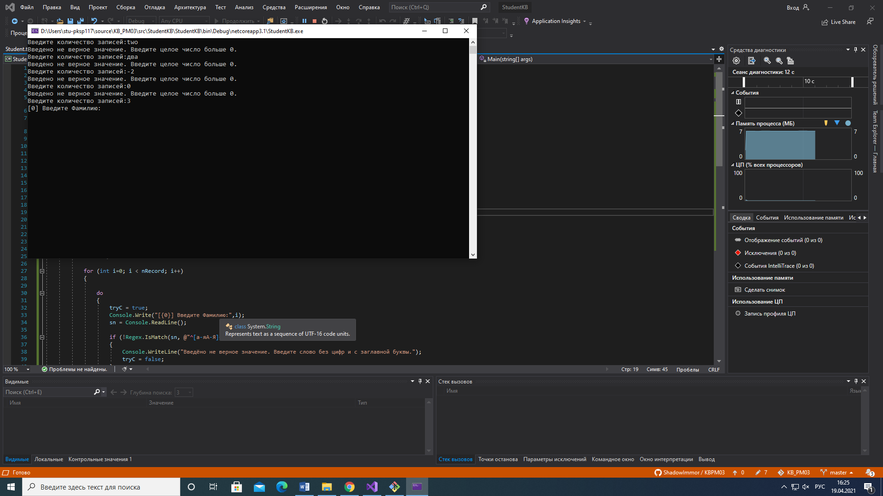

Рисунок 1 – Результат теста 1.

Результаты теста на ввод некорректных данных при вводе количества записей соответствуют ожиданиям, функция работает корректно

Тест 2. Проверка на ввод некорректных данных в фамилии.

1. Были введены значения: L, -1, L1, Макаров. Результат на рисунке 2.

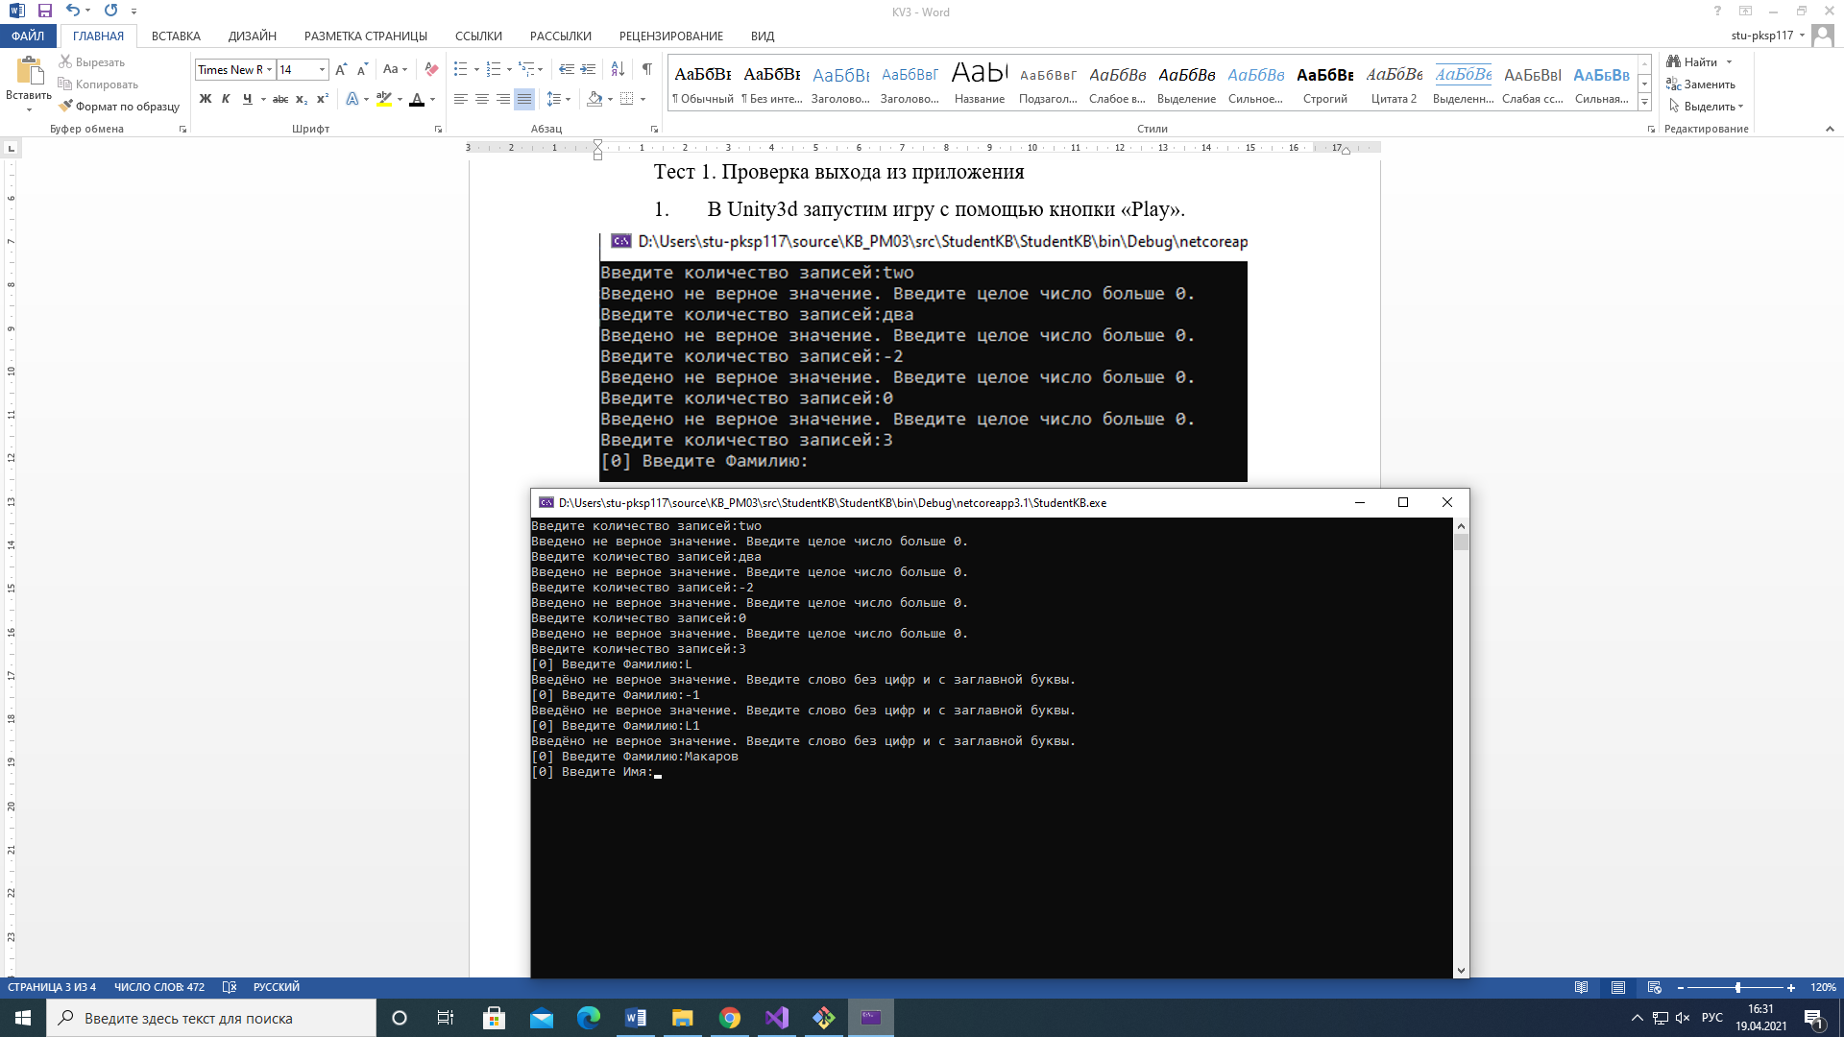

Рисунок 2 – Результат теста 2.

Результаты теста на ввод некорректных данных при вводе фамилии соответствуют ожиданиям, функция работает корректно

Тест 3. Проверка на ввод некорректных данных в имени.

1. Были введены значения: L, -1, L1, Иван. Результат на рисунке 3.

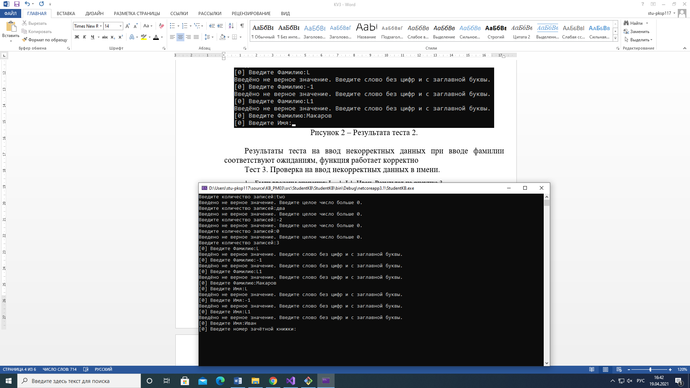

Рисунок 3 – Результат теста 3.

Результаты теста на ввод некорректных данных при вводе имени соответствуют ожиданиям, функция работает корректно

Тест 4. Проверка на ввод некорректных данных в номере зачётной книжки.

1. Были введены значения: -1, 0, L1, 1. Результат на рисунке4.

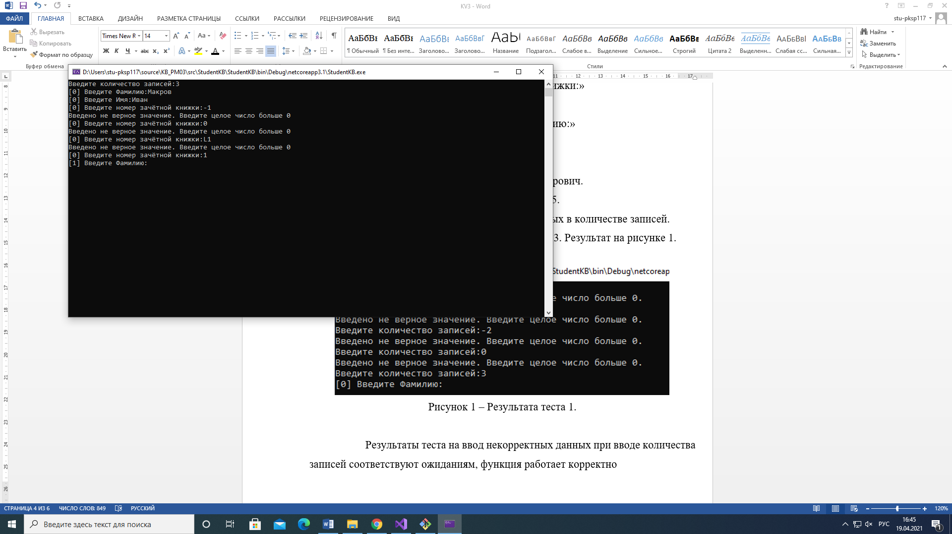

Рисунок 4 – Результат теста 4.

Результаты теста на ввод некорректных данных при вводе номера зачётной книжки соответствуют ожиданиям, функция работает корректно

1. Тест 5. Проверка на запись данных в массив
   * + 1. Были введены значения Ввод значения количества записей 3
       2. Была введена информации о первом студенте Макаров, Иван, 1
       3. Была введена информации о втором студенте Бутов, Сергей, 2
       4. Была введена информации о третьем студенте Макаров, Андрей, 3

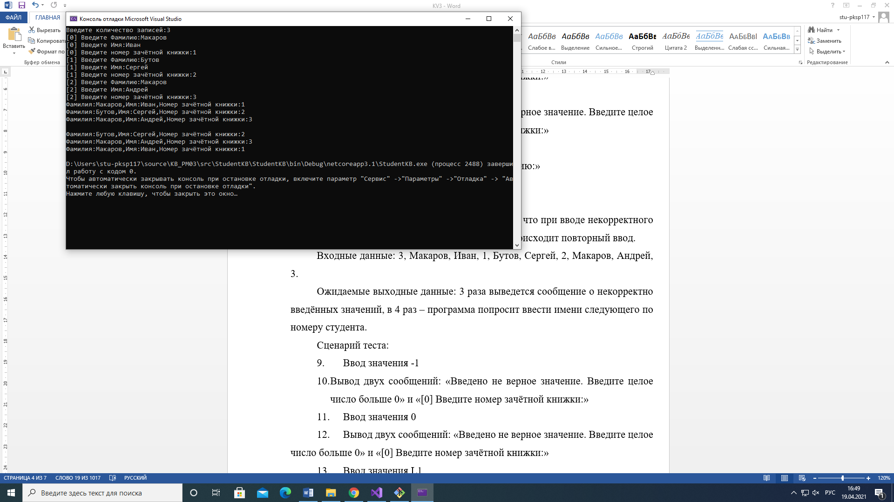

Рисунок 5 – Результат теста 5.

Результаты теста на ввод некорректных данных при вводе номера зачётной книжки соответствуют ожиданиям, функция работает корректно

Тест 6. Проверка на корректность сортировки

Были введены значения Ввод значения количества записей 3

Была введена информации о первом студенте Макаров, Иван, 1

Была введена информации о втором студенте Бутов, Сергей, 2

Была введена информации о третьем студенте Макаров, Андрей, 3



Рисунок 6 – Результат теста 6.

Результаты теста на ввод некорректных данных при сортировек книжки соответствуют ожиданиям, функция работает корректно

Тест 7. Проверка на корректность сортировки

1. Были введены значения Ввод значения количества записей 3
2. Была введена информации о первом студенте Макаров, Иван, 1
3. Была введена информации о втором студенте Бутов, Сергей, 2
4. Была введена информации о третьем студенте Макаров, Андрей, 3

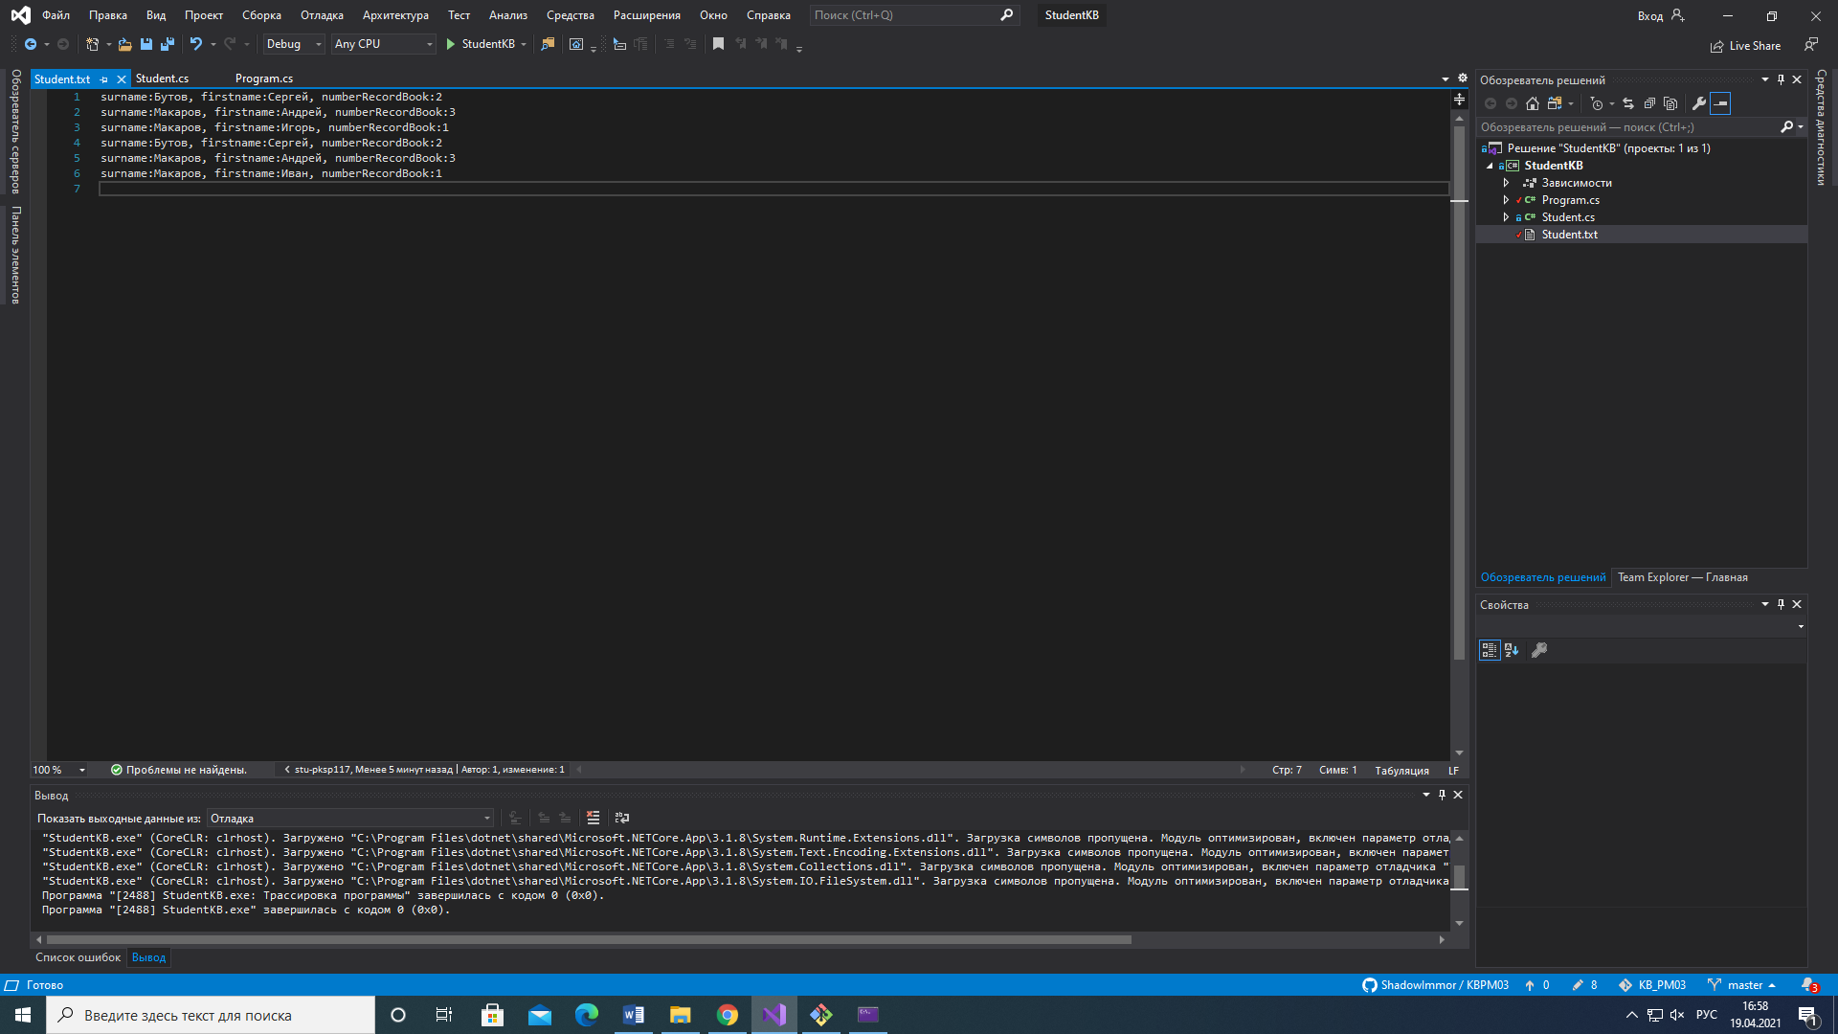

Рисунок 7 – Результат теста 7.

Результаты теста на ввод некорректных данных при вводе в файл соответствуют ожиданиям, функция работает корректно

Тестирование, проведенное в этом разделе, показывает, что все функции, реализованные в приложении, отвечают поставленным им требованиям.